Ingineria reglarii automate II

Proiect

Control of industrial process using PROSIM – process simulator

Iuhas Madalina

Grupa 30134

M42 – Lift

*Masca procesului*

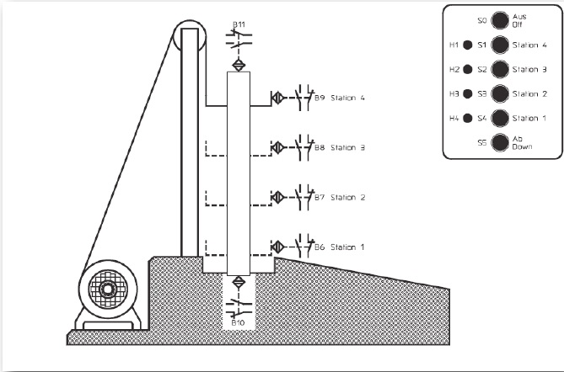

*Prezentare*

Controlul unui lift de materiale cu ajutorul unui automat programabil

*Descriere functionala*

La apasarea unui din butoanele S1, S2, S3 sau S4, liftul incepe sa se deplaseze. In momentul in care senzorul corespunzator nivelului selectat se activeaza, liftul este oprit.Un alt nivel nu poate fi selectat decat dupa activarea senzorului B10 ca urmare a revenirii liftului in pozitia initiala dupa apasarea (continua!) a butonului S5.

Oprirea de urgenta a liftului se face apasand butonul S0. In acest caz, selectarea unui nivel nu se poate face decat dupa activarea senzorului B10 ca urmare a revenirii liftului in pozitia initiala dupa apasarea (continua!) a butonului S5.

Senzorul B11 are rol de senzor de protectie in cazul defectarii unuia din senzorii de nivel. Lampile P1, P2, P3 si P4 se vor aprinde din momentul selectarii nivelului, pana la apasarea (continua!) a butonului S5 (deplasare in jos)

*Mod de lucru*

* asezam masca 42 si setam numarul mastii pe platforma PROSIM
* setam switch-urile aferente semnalelor S0,B6,B7,B8,B9,B10,B11 pe pozitia OFF (in jos normal inchis) si celelalte pe pozitia ON (in sus normal deschis)
* deschidem programul Totally Integrated Automation, selectem optiunea Create New Project si completam sectiunile aferente
* configuram componentele principalele ale proiectului: PLC-ul si blocurile de intrari/iesiri analogice si digitale selectand Configure a device->Add new device : CPU 1214C, 6ES7 214-1AE30-0XB0->Add; in fereastra din dreapta se selecteaza Hardware catalog pt a se adauga modulele de intrare/iesire cu drag and drop: DI/DO->DI8/DO8 x 24VDC->6ES7 223-1BH30-0XB0 si AI/AO->AI4 x 13bits/AO2 x 14bits->6ES7 234-4HE30-0XBO; in continuare vom configura PLC-ul si modulele selectandu-le pe rand: Properties -> General -> Project Information -> Name, se selecteaza PROFINET Interface -> Ethernet addresses -> Add new subnet, urmând a se specifica adresa TCP/IP necesară pentru stabilirea conexiunilor dintre calculatorul ce va rula proiectul şi modulele (PLC, DI/DO,AI/AO) adăugate proiectului. La IP addresses se introduce 192.168.0.10, iar la Subnet mask 255.255.255.0. Din General ->System and clock memory, se bifează pe rând Enable the use of system memory byte, respectiv Enable the use of clock memory byte. Pt DI/DO: General ->DI8/DO8 -> IO addresses/ HW identifier se specifică adresa de start pentru semnalele de intrare, respectiv ieşire: Input addresses -> Start address -> 2, Output addresses -> Start address -> 2. Pt AI/AO: pentru semnalele analogice de intrare General ->AI4/AO2 -> IO addresses/ HW identifier -> Input addresses -> Start address -> 3, respectiv de ieşire General ->AI4/AO2 -> IO addresses/ HW identifier -> Output addresses -> Start address -> 3
* pentru scrierea programului se selectează din Project tree, numele PLC-ului configurat la pasul anterior, AP S7-1214C ->Program blocks ->Main, ce va deschide fereastra principală a proiectului; sub opţiunea Instructions se regăsesc principalele categorii de instrucţiuni necesare realizării programelor utilizând diagramele ladder logic, redactarea proiectului se realizeaza cu ajutorul Network-urilor
* am realizat urmatorul GRAFCET pt descrierea functionala:

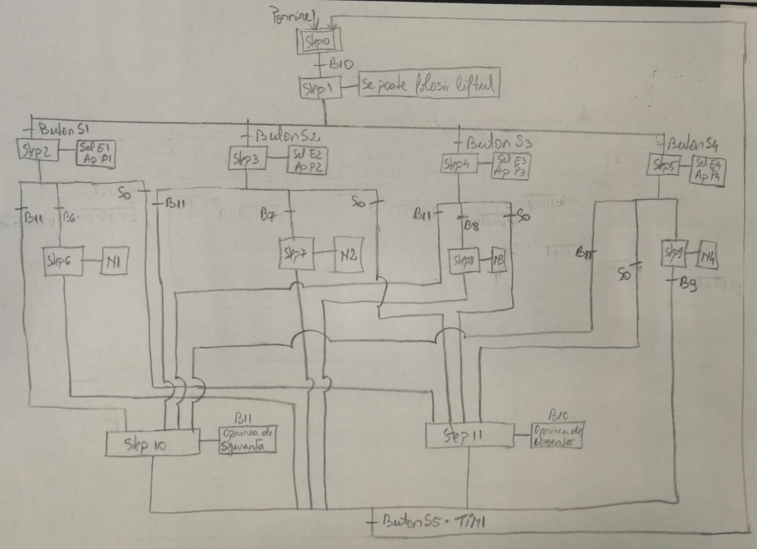

* ecuatiile conform grafcetului:

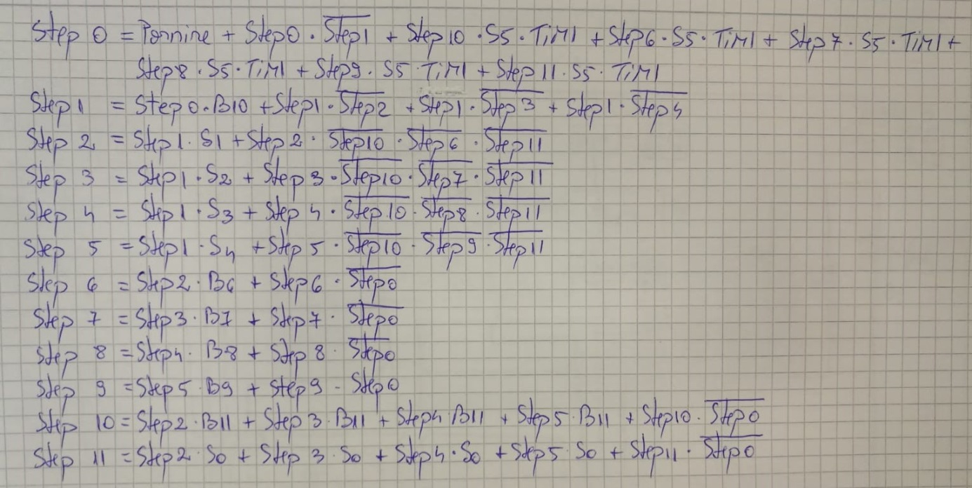

* conform ecuatiilor de mai sus am obtinut urmatoarea schema ladder: